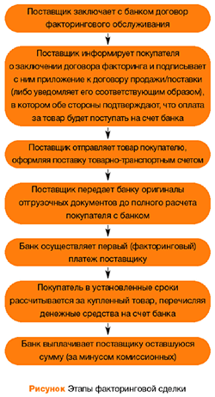
Рис. 3. Этапы факторинговой сделки

Таблица 1
Отличия факторинга от кредитования
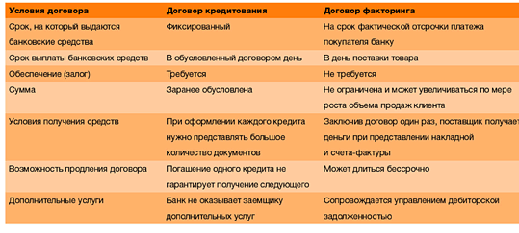

Таблица 2
Показатели ликвидности АБ «Банк Москвы».
Наименование показателя | Нормативное значение, % | 2005 г. | 2006 г. | Отклонение,% (+,-)
А | 1 | 2 | 3 | 4
1. Текущая ликвидность | Min 70 | 75,7 | 78,5 | 2,8
2. Мгновенная ликвидность | Min 20 | 99,9 | 102,8 | 2,9
3. Общая ликвидность | Min 20 | 51,26 | 49,46 | - 1,8

Рисунок 1 Динамика показателей ликвидности за 2005 – 2006 г.г

Таблица 4
Структура кредитных ресурсов АБ «Банк Москвы» на 01.01.2006 г.
Кредитные ресурсы | 01.01.04
Кредитные ресурсы | Сумма, тыс. р. | Уд, вес, %
1. Кредиты ЦБР | 0 | 0
2. Средства кредитных организаций | 1000 | 4,5
3. Средства клиентов | 12403 | 55,8
3.1. в том числе вклады физических лиц | 7719 | 34,7
4. Выпущенные банком долговые обязательства | 840 | 3,8
5. Прочие обязательства | 1269 | 5,7
Всего | 22232 | 100

Таблица 8
Обязательные экономические нормативы и их нормативное значение
Наименование норматива | Формула | Норма, %
1. Норматив достаточности собственных средств (капитала) банка | Н₁ = (К/Ар-Рц-Рд-Рк+ +КРВ+КРС+РР)*100% | min 11
2. Норматив мгновенной ликвидности | Н₂ = (Лам/Овм)*100% | min 20
3. Норматив текущей ликвидности банка | Н₃ = (Лат/Овт)*100% | min 70
4. Норматив долгосрочной ликвидности банка | Н₄ = [КРД/(К+ОД)]* *100% | max 120
5. Норматив общей ликвидности | Н₅ = [Лат/(А-Ро)]*100% | min 20
6. Максимальный размер риска на одного заемщика | Н₆ = (Крз/К)*100% | max 25
7. Максимальный размер крупных кредитных рисков | Н₇ = (Кскр/К)*100% | max 800
8. Максимальный размер риска на одного вкладчика | Н₈ = (Овкл/К)*100% | max 25
9. Максимальный размер кредитного риска на одного акционера (участника) | Н9= (Кра/К)*100% | max 20
9.1. Совокупная величина крупных кредитных рисков на акционеров (участников) банка | Н9.1=(SUMКра/К)*100% | max 50
10. Максимальный размер кредитов, займов, предоставляемых своим инсайдерам | Н10 = (Кри/К)*100 | max 2
10.1. Совокупная величина кредитов и займов, выданных инсайдерам | Н10.1=(SUMКрси/К)*  *100% | max 3
11. Максимальный размер привлечен-ных денежных вкладов населения | Н₁₁ = (Вкл/К)*100% | max 100
11.1. Максимальный размер обязательств банка перед банками-нерезидентами и финансовыми организациями –нерезидентами | Н_{11.1} = (Он/К)*100% | -
12. Норматив использования собственных средств (капитала) банка для приобретения долей (акций) других юридических лиц | Н12 = (Кин/К)*100% | max 25
12.1. Норматив использования собственных средств (капитала) банка для приобретения долей (акций) одного юридического лица |  | max 5
13. Норматив риска собственных вексельных обязательств | Н13 = (ВО/К)*100 | max 100
14. Норматив ликвидности по операциям с драгоценными металлами | Н14 = (Лам/Овм)*100% | min 10

Таблица 10
Расчет заработной платы по договору
Профессия (должность) | Основная заработная плата, руб. | Дополнительная заработная платах, руб. (15%) | ЕСН, руб  .
- Программист  - Дизайнер | 10000  7500х2=15000 | 1500  2250 | 4428  6641
ИТОГО расходов на оплату труда | 25000 | 3750 | 11069
ИТОГО расходов на оплату труда | 39819
Всего | 119457

Таблица 11
Капитальные вложения
№ п/п | Наименование | Цена за единицу  (руб.) | Кол-во (шт.) | Сумма (руб.)
1 | Основное оборудование | 1 | 2 | 3
1. | - Оборудование средств вычислительной техники  - ПК PentIII 800/1000/9GB/256  - Источник бесперебойного питания | 36420  9 800 | 1  1 | 36420  9800
2. | - Оборудование средств связи  - факс –  - телефонные аппараты аналоговые | 5700  2030 | 1  1 | 5700  2030
3. | - Интеллектуальная собственность  -СУБД Adaptive Server | 125000 | 1 | 125000
ИТОГО по капитальным вложениям |  |  |  | 178950

Таблица 13
Расчет планируемой прибыли от функционирования Web – сайта ОАО «БАНК МОСКВЫ» во 2 полугодии 2007 г., тыс.руб.
Показатели | 3 квартал | 4 квартал | Итого
1. Объем продаж  2. Затраты на продажи  3. Валовая прибыль (убытки)  4. Расходы на создание сайта  5. Расходы на поддержку сайта  6. Общие расходы без затрат на продажи  7. Прибыль (потери) до налогооболжения  8. Налог на прибыль  9. Чистая прибыль | 2330  1500  830  298,4  21  319,4  510,6  123  387,6 | 2330  1550  780  -  21  21  759  182  577 | 4660  3050  1610  298,4  42  340,4  1269,6  305  964,6

